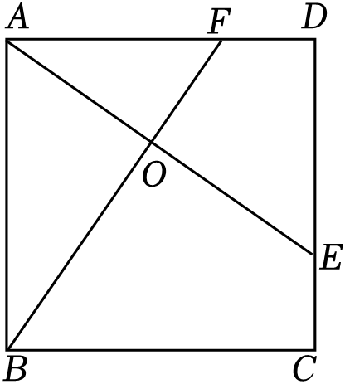
周末作业卷（2024年1月5日）
1．如图，E、F分别是正方形ABCD的边CD、AD上的点，且CE＝DF，AE、BF相交于点O，下列结论：（1）AE＝BF；（2）AE⊥BF；（3）AO＝OE；（4）S_{△AOB}＝S_{四边形DEOF}中正确的有（ ）
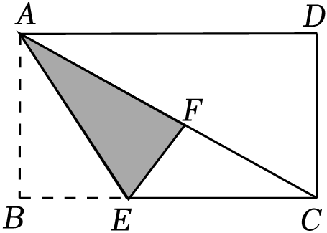
A．4个 B．3个 C．2个 D．1个
2．如图，矩形纸片ABCD中，已知AD＝8，折叠纸片使AB边与对角线AC重合，点B落在点F处，折痕为AE，且EF＝3，则AB的长为（ ）
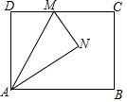
A．6 B．7 C．6.5 D．10
3．如图，在矩形ABCD中，AD＝3，M是CD上的一点，将△ADM沿直线AM对折得到△ANM，若AN平分∠MAB，则折痕AM的长为（ ）
A．3 B． C． D．6
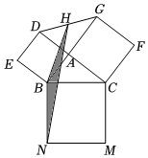
4．如图，以Rt△ABC的各边为边分别向外作正方形，∠BAC＝90°，连结DG，点H为DG的中点，连结HB，HN，若要求出△HBN的面积，只需知道（ ）
A．△ABC的面积 B．正方形ADEB的面积
C．正方形ACFG的面积 D．正方形BNMC的面积
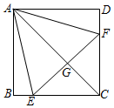
5．如图，正方形ABCD中，点E、F分别在BC、CD上，△AEF是等边三角形，连接AC交EF于G，下列结论：①BE＝DF，②∠DAF＝15°，③AC垂直平分EF，
④BE+DF＝EF，⑤S_{△CEF}＝S_{△ABE}+S_{△ADF}，其中正确的结论有（ ）个．
A．5 B．4 C．3 D．2
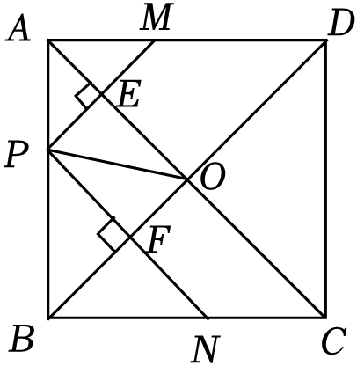
6．如图，在正方形ABCD中，P是边AB上一动点（不与A、B重合），对角线AC、BD相交于点O，过点P分别作AC、BD的垂线，分别交AC、BD于点E、F，交AD、BC于点M、N，
下列结论：①△APE≌△AME；②PM+PN＝AC；③PE²+PF²＝PO²；
④当P是AB的中点时，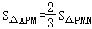．其中正确的结论有（ ）
A．1个 B．2个 C．3个 D．4个
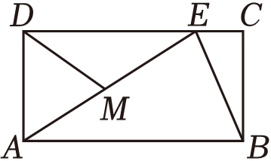
7．如图，在矩形ABCD中，AB＝2BC，E为CD上一点且AE＝AB，M为AE的中点下列结论：①DM＝DA；②EB平分∠AEC；③S_{△ABE}＝S_{△ADE}；④BE²＝3AE•EC．其中结论正确的个数是（ ）
A．1 B．2 C．3 D．4
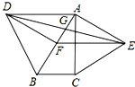
8．如图，分别以Rt△ABC的斜边AB，直角边AC为边向外作等边△ABD和△ACE，F为AB的中点，DE，AB相交于点G，若∠BAC＝30°，下列结论：
①EF⊥AC；②四边形ADFE为平行四边形；③AD＝4AG；④△DBF≌△EFA，其中正确结论的序号是（ ）
A．①②④ B．①③ C．②③④ D．①②③④
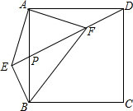
9．如图，正方形ABCD中，P为AB中点，BE⊥DP交DP延长线于E，连接AE，
AF⊥AE交DP于F，连接BF，CF．下列结论：①EF＝AF；②AB＝FB；
③CF∥BE；④EF＝CF．其中正确的结论有（ ）个．
A．1 B．2 C．3 D．4
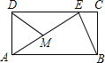
10．如图，在矩形ABCD中，AB＝2BC，E为CD上一点，且AE＝AB，M为AE的中点．下列结论：
①DM＝DA；②EB平分∠AEC；③S_{△ABE}＝S_{△ADE}；④BE²＝2AE•EC．
其中结论正确的个数是（ ）
A．1 B．2 C．3 D．4
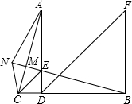
11．如图，已知正方形ADBF，点E在AD上，且∠AEB＝105°，EC∥DF交BD的延长线于C，N为BE延长线上一点，BN交AC于M，且CE＝2MN，连接AN、CN，下列结论：
①AC⊥BN；②△NCE为等边三角形；③BF＝2AM；④BE+DE＝DF，
其中正确的有（ ）
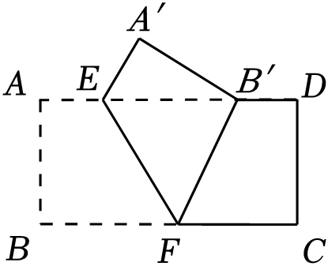
A．①②③ B．①②④ C．①③④ D．②③④
12．如图，把矩形ABCD沿EF翻折，点B恰好落在AD边的B′处，若AE＝2，DE＝6，∠EFB′＝60°，则矩形ABCD的面积是（ ）
A．12 B．24 C．12 D．16
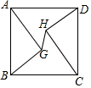
13．如图，正方形ABCD的边长为10，AG＝CH＝8，BG＝DH＝6，连接GH，则线段GH的长为（ ）
A．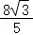 B． C． D．
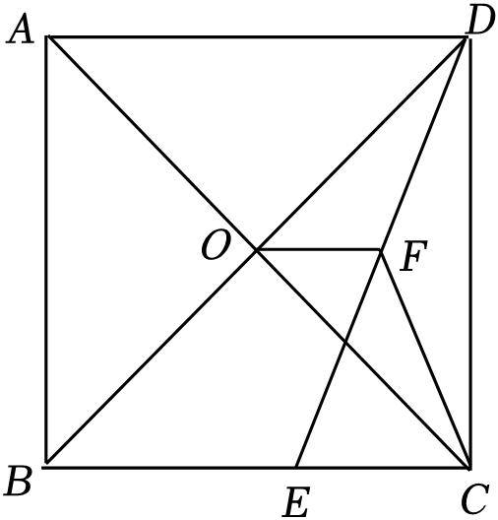
14．如图，在正方形ABCD中，对角线AC与BD相交于点O，E为BC上一点，CE＝5，F为DE的中点，若△CEF的周长为18，则OF的长为（ ）
A．3 B． C．4 D．

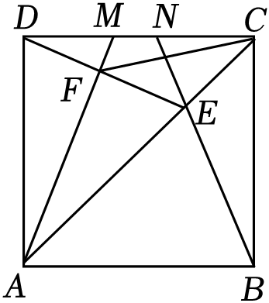
15．如图，M、N是正方形ABCD的边CD上的两个动点，满足AM＝BN，连接AC交BN于点E，连接DE交AM于点F，连接CF，若正方形的边长为6，则线段CF的
最小值是 ．

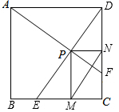
16．如图，点E、F分别是边长为2的正方形ABCD边BC、CD上的动点，且BE＝CF，连接DE、AF相交于P点，作PN⊥CD于N点，PM⊥BC于M点，连接MN，则MN长的最小值为 ．

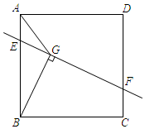
17．如图，正方形ABCD的边长为4cm，动点E、F分别从点A、C同时出发，以相同的速度分别沿AB、CD向终点B、D移动，当点E到达点B时，运动停止，过点B作直线EF的垂线BG，垂足为点G，连接AG，则AG长的最小值
为 cm．
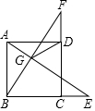
18．如图，在正方形ABCD中，BC＝2，E、F分别为射线BC，CD上两个动点，且满足
BE＝CF，设AE，BF交于点G，连接DG，则DG的最小值为 ．

19．如图，在正方形ABCD中，边长为2的等边三角形AEF的顶点E、F分别在BC和CD上，下列结论：
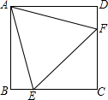
①CE＝CF；②∠AEB＝75°；③BE+DF＝EF；④S_{正方形ABCD}＝2+．
其中正确的序号是 （把你认为正确的都填上）．

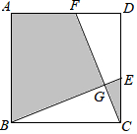
20．如图，在正方形ABCD中，AB＝3，点E，F分别在CD，AD上，CE＝DF，BE，CF相交于点G．若图中阴影部分的面积与正方形ABCD的面积之比为2：3，
则△BCG的周长为 ．

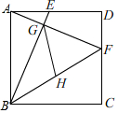
21．如图，已知正方形ABCD的边长为5，点E、F分别在AD、DC上，AE＝DF＝2，BE与AF相交于点G，点H为BF的中点，连接GH，则GH的长为 ．
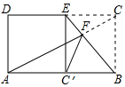
22．如图所示，在矩形ABCD中，∠DAC＝65°，点E是CD上一点，BE交AC于
点F，将△BCE沿BE折叠，点C恰好落在AB边上的点C′处，
则∠AFC′＝ ．
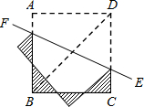
23．如图，已知正方形ABCD的对角线长为3，将正方形ABCD沿直线EF折叠，则图中阴影部分的周长为 ．

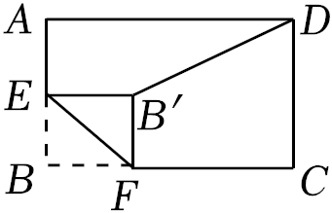
24．如图，在矩形ABCD中，AB＝4，AD＝6，E是AB边的中点，F是线段BC上的动点，将△EBF沿EF所在直线折叠得到△EB'F，连接B'D，则B'D的最小值是 ．

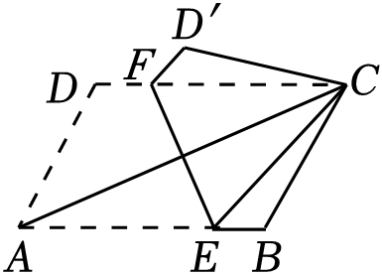
25．如图，将平行四边形ABCD沿EF对折，使点A落在点C处．若∠A＝60°，
AD＝4，AB＝6，则AE的长为 ．

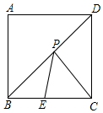
26．正方形ABCD的边长为12，点E在BC上，且BE＝5，点P是对角线BD上的一个动点，则PE+PC的最小值是 ．

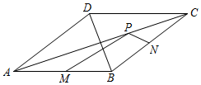
27．如图，在菱形ABCD中，AC＝8，BD＝6，点M，N分别是边AB，BC的中点，P是AC上的动点，那么PM+PN的最小值是 ．

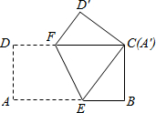
28．如图，将长8cm，宽4cm的矩形纸片ABCD折叠，使点A与C重合，则折痕EF的长为 cm．

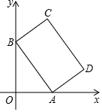
29．如图，矩形ABCD的边AB＝2，BC＝1，且顶点A、B分别在x轴、y轴上，若A、B两点分别在x轴、y轴上滑动，顶点C到坐标原点O的距离的最大值为 ．

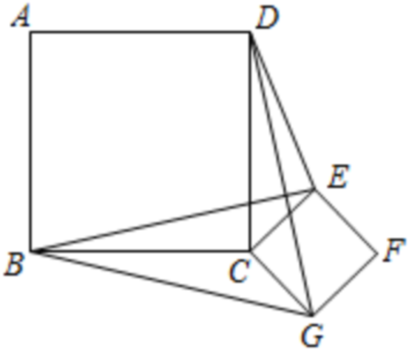
30．如图，正方形ABCD和正方形CEFG的边长分别为a和b，正方形CEFG绕点C旋转．给出下列结论：①BE＝DG；②BE⊥DG；③DE²+BG²＝2a²+2b².其中正确的结论是 （填写序号）．

31．如图，在正方形ABCD中，AB＝4，E是边AB上的一动点（不与点A，B重合），连接DE，点A关于直线DE的对称点为F，连接EF并延长交BC于点G，连接DG，过点E作EH⊥DE交DG的延长线于点H，连接BH．
（1）求证：GF＝GC；
（2）判断线段AE与BH的数量关系，并说明理由；
（3）连CH，点E在边AB上运动（不与点A，B重合）时，求CH的最小值．
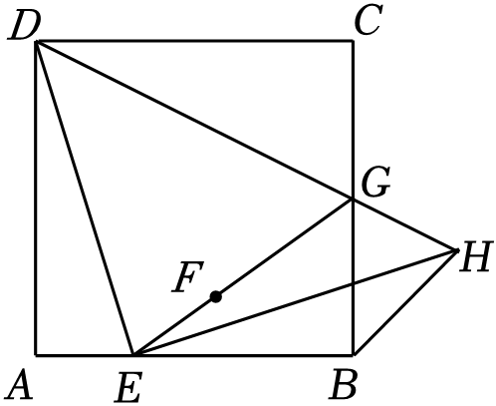

32．如图，在四边形ABCD中，AD平行且等于BC，AB平行且等于DC，AD⊥AB，E是AB边的中点，沿EC对折矩形ABCD，使B点落在点P处，折痕为EC，连接AP并延长AP交CD于F点．
（1）求证：四边形AECF为平行四边形；
（2）若△AEP是等边三角形，连接BP，求证：△APB≌△EPC；
（3）若四边形ABCD的边AB＝6，BC＝4，求△APB的面积．
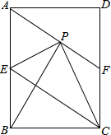

33．如图，在边长为6的正方形ABCD中，E是边CD的中点，将△ADE沿AE对折至△AFE，延长EF交边BC于点G，连接AG．
（1）求证：△ABG≌△AFG；
（2）求∠EAG的度数；
（3）求BG的长．
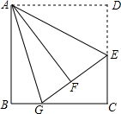

34．如图①，在矩形ABCD中，，BC＝6，对角线AC与BD交于点O．
（1）求证：△ABO是等边三角形；
（2）动点E在对角线BD上，连接AE，将AE绕点A逆时针旋转60°得AF，连接EF，OF，DF．
①如图②，当点E在线段OB上，且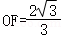时，OE＝ （直接填空）；
②当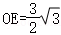时，直接写出△AFD的面积．
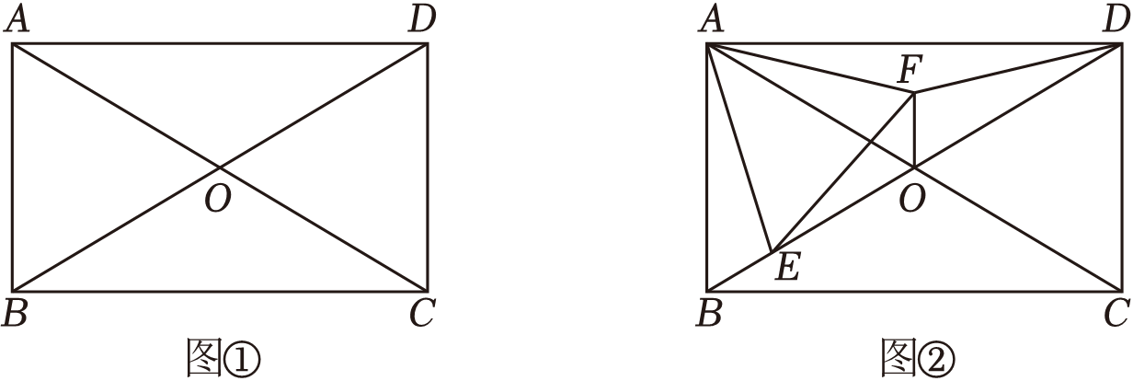

35．如图1，两个全等的矩形ABCD和ECGF中，BC＝CG＝2，，矩形ECGF绕C点旋转，点E在直线BC的上方，AD与EF相交于点H，
（1）求证：EH＝HD；
（2）如图2，当∠BCE＝30°时，求证：AH＝DH；
（3）当CG与直线BC所成锐角为30°时，直接写出点F到BC的距离．
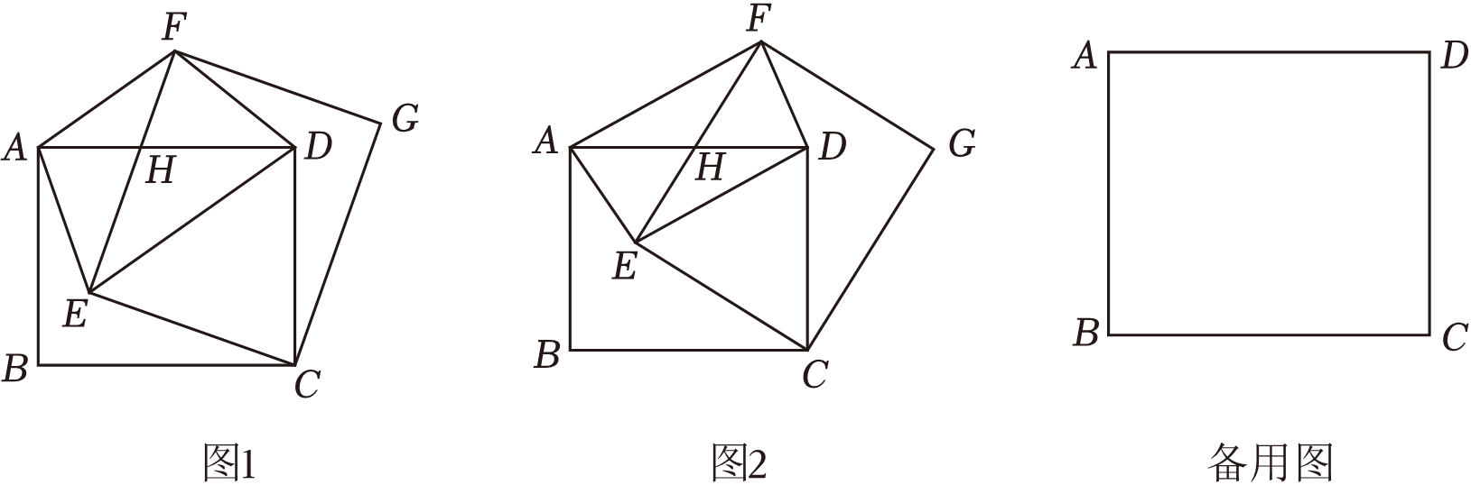

36．已知正方形ABCD，点E是AC上一点，延长DE交射线CB于点F，交射线AB于点G，连接BE，过点B作BH⊥BE交射线DE于点H．
（1）如图当点G在边AB上时，
①证明：△ABE≌△ADE；
证明：△BGH是等腰三角形；
（2）取AG中点P，连接HP，若HP＝，正方形周长为24，请直接写出CF的长为 ．
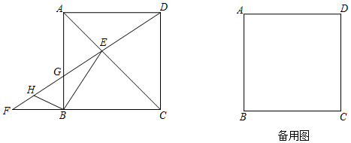

周末作业卷（2024年1月5日）
参考答案与试题解析
一．选择题（共14小题）
1．如图，E、F分别是正方形ABCD的边CD、AD上的点，且CE＝DF，AE、BF相交于点O，下列结论：（1）AE＝BF；（2）AE⊥BF；（3）AO＝OE；（4）S_{△AOB}＝S_{四边形DEOF}中正确的有（ ）
A．4个 B．3个 C．2个 D．1个
【解答】解：∵四边形ABCD为正方形，
∴AB＝AD＝DC，∠BAD＝∠D＝90°，
而CE＝DF，
∴AF＝DE，
在△ABF和△DAE中
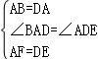，
∴△ABF≌△DAE（SAS），
∴AE＝BF，所以（1）正确；
∴∠ABF＝∠EAD，
而∠EAD+∠EAB＝90°，
∴∠ABF+∠EAB＝90°，
∴∠AOB＝90°，
∴AE⊥BF，所以（2）正确；
连接BE，
∵BE＞BC，
∴BA≠BE，
而BO⊥AE，
∴OA≠OE，所以（3）错误；
∵△ABF≌△DAE，
∴S_{△ABF}＝S_{△DAE}，
∴S_{△ABF}﹣S_{△AOF}＝S_{△DAE}﹣S_{△AOF}，
∴S_{△AOB}＝S_{四边形DEOF}，所以（4）正确．
故选：B．
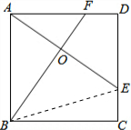
2．如图，矩形纸片ABCD中，已知AD＝8，折叠纸片使AB边与对角线AC重合，点B落在点F处，折痕为AE，且EF＝3，则AB的长为（ ）
A．6 B．7 C．6.5 D．10
【解答】解：∵四边形ABCD为矩形，AD＝8，
∴AD＝BC＝8，∠B＝90°，
根据折叠的性质可得，AB＝AF，BE＝EF＝3，∠B＝∠AFE＝90°，
∴CE＝BC﹣BE＝5，∠CFE＝90°，
在Rt△CEF中，CF＝＝＝4，
设AB＝AF＝x，则AC＝AF+CF＝x+4，
在Rt△ABC中，AB²+BC²＝AC²，
∴x²+8²＝（x+4）²，
解得：x＝6，
∴AB＝6．
故选：A．
3．如图，在矩形ABCD中，AD＝3，M是CD上的一点，将△ADM沿直线AM对折得到△ANM，若AN平分∠MAB，则折痕AM的长为（ ）
A．3 B． C． D．6
【解答】解：由折叠性质得：△ANM≌△ADM，
∴∠MAN＝∠DAM，
∵AN平分∠MAB，∠MAN＝∠NAB，
∴∠DAM＝∠MAN＝∠NAB，
∵四边形ABCD是矩形，
∴∠DAB＝90°，
∴∠DAM＝30°，
∴AM＝＝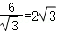，
故选：B．
4．如图，以Rt△ABC的各边为边分别向外作正方形，∠BAC＝90°，连结DG，点H为DG的中点，连结HB，HN，若要求出△HBN的面积，只需知道（ ）
A．△ABC的面积 B．正方形ADEB的面积
C．正方形ACFG的面积 D．正方形BNMC的面积
【解答】解：如图，连接HA并延长交BC于点P，交MN于点Q，连接AE，CE，AN，
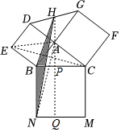
∵四边形ABED，四边形ACFG，四边形BCMN是正方形，
∴AB＝AD，AC＝AG，∠BAC＝∠DAG＝90°，
在△BAC和△DAG中，
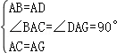，
∴△BAC≌△DAG（SAS），
∴∠BCA＝∠DGA，
∵点H为DG的中点，∠DAG＝90°，
∴AH＝GH，
∴∠HAG＝∠DGA，
∴∠HAG＝∠BCA，
∵∠HAG+∠CAP＝90°，
∴∠BCA+∠CAP＝90°，
∴∠APC＝90°，
∴BN∥HQ，
∴S_{△HBN}＝S_{△ABN}，
∵BE∥CD，
∴S_{△AEB}＝S_{△CBE}，
∵∠ABN＝90°+∠ABC，∠EBC＝90°+∠ABC，
∴∠ABN＝∠EBC，
在△ABN和△EBC中，
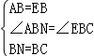，
∴△ABN≌△EBC（SAS），
∴S_{△ABN}＝S_{△CBE}，
∴S_{△AEB}＝S_{△HBN}，
∵S_{△AEB}＝S_{正方形ADEB}，
∴S_{△HBN}＝S_{正方形ADEB}，
∴若要求出△HBN的面积，只需知道正方形ADEB的面积．
故选：B．
5．如图，正方形ABCD中，点E、F分别在BC、CD上，△AEF是等边三角形，连接AC交EF于G，下列结论：①BE＝DF，②∠DAF＝15°，③AC垂直平分EF，④BE+DF＝EF，⑤S_{△CEF}＝S_{△ABE}+S_{△ADF}，其中正确的结论有（ ）个．
A．5 B．4 C．3 D．2
【解答】解：∵四边形ABCD是正方形，
∴AB＝BC＝CD＝AD，∠B＝∠BCD＝∠D＝∠BAD＝90°．
∵△AEF等边三角形，
∴AE＝EF＝AF，∠EAF＝60°．
∴∠BAE+∠DAF＝30°．
在Rt△ABE和Rt△ADF中，
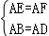，
∴Rt△ABE≌Rt△ADF（HL），
∴BE＝DF，故①正确；
∵∠BAE＝∠DAF，
∴∠DAF+∠DAF＝30°，
即∠DAF＝15°，故②正确；
∵BC＝CD，
∴BC﹣BE＝CD﹣DF，即CE＝CF，
∵AE＝AF，
∴AC垂直平分EF，故③正确；
设EC＝x，由勾股定理，得EF＝x，CG＝x，
AG＝AEsin60°＝EFsin60°＝2×CGsin60°＝x，
∴AC＝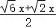，
∴AB＝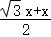，
∴BE＝AB﹣x＝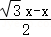，
∴BE+DF＝x﹣x≠x，故④错误；
∵S_{△CEF}＝x²，
S_{△ABE}＝x²，
∴2S_{△ABE}＝S_{△CEF}，
∴S_{△CEF}＝S_{△ABE}+S_{△ADF}，故⑤正确．
综上所述，正确的有①②③⑤，共4个．
故选：B．
6．如图，在正方形ABCD中，P是边AB上一动点（不与A、B重合），对角线AC、BD相交于点O，过点P分别作AC、BD的垂线，分别交AC、BD于点E、F，交AD、BC于点M、N，下列结论：
①△APE≌△AME；
②PM+PN＝AC；
③PE²+PF²＝PO²；
④当P是AB的中点时，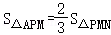．
其中正确的结论有（ ）
A．1个 B．2个 C．3个 D．4个
【解答】解：①∵四边形ABCD是正方形，AC是对角线，
∴∠BAC＝∠DAC＝45°，
∵PM⊥AC，
∴∠AEP＝∠AEM＝90°，
在△APE和△AME中，
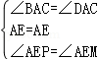，
∴△APE≌△AME（ASA），故①正确；
②∵△APE≌△AME，
∴PE＝EM＝PM，
同理，FP＝FN＝NP，
∵正方形ABCD中，AC⊥BD，
又∵PE⊥AC，PF⊥BD，
∴∠PEO＝∠EOF＝∠PFO＝90°，
∴四边形PEOF是矩形．
∴PF＝OE，
在△APE中，∠AEP＝90°，∠PAE＝45°，
∴△APE为等腰直角三角形，
∴AE＝PE，
∴PE+PF＝OA，
又∵PE＝EM＝PM，FP＝FN＝NP，OA＝AC，
∴PM+PN＝AC，故②正确；
③∵四边形PEOF是矩形，
∴PE＝OF，
在直角△OPF中，OF²+PF²＝PO²，
∴PE²+PF²＝PO²，故③正确；
④如图，

由①得△APE≌△AME，
∴AP＝AM，PE＝AE＝ME，
∵点P为AB的中点，
∴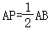，
∵AB＝AD，
∴AM＝，
∴点M为AD的中点，
∴PM为△ABD的中位线，
∴PM∥BD，
∴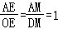，
∴AE＝OE，
又PM⊥AO，
∴四边形APOM是正方形，
同理可证，四边形PBNO是正方形，
∴S_{△APM}＝S_{△OPM}＝S_{△PON}，
∴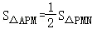，故④错误；
∴正确的结论是①②③，共3个．
故选：C．
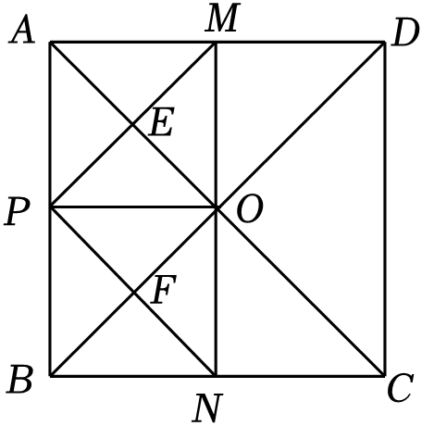
7．如图，在矩形ABCD中，AB＝2BC，E为CD上一点且AE＝AB，M为AE的中点下列结论：①DM＝DA；②EB平分∠AEC；③S_{△ABE}＝S_{△ADE}；④BE²＝3AE•EC．其中结论正确的个数是（ ）
A．1 B．2 C．3 D．4
【解答】解：①∵在直角△ADE中，∠ADE＝90°，M为AE的中点，
∴DM＝AE，
∵AE＝AB，AB＝2BC＝2DA，
∴DM＝DA，正确；
②在直角△ADE中，∠ADE＝90°，AD＝AE，
∴∠DEA＝30°．
∵CD∥AB，
∴∠EAB＝∠DEA＝30°，∠CEB＝∠ABE．
在△EAB中，∠EAB＝30°，AE＝AB，
∴∠AEB＝∠ABE＝75°，
∴∠CEB＝75°，
∴EB平分∠AEC，正确；
③∵S_{△ABE}＝S_{矩形ABCD}，S_{△ADE}＜S_{△ADC}＝S_{矩形ABCD}，
∴S_{△ABE}＞S_{△ADE}，错误；
④在矩形ABCD中，设BC＝DA＝a，则AE＝AB＝DC＝2BC＝2a，DE＝AD＝a，
∴EC＝（2﹣）a．
在直角△BCE中，BE²＝BC²+CE²＝a²+[（2﹣）a]²＝（8﹣4）a²，3AE•EC＝2×2a×（2﹣）a＝（12﹣6）a²≠BE²，错误．
故选：B．
8．如图，分别以Rt△ABC的斜边AB，直角边AC为边向外作等边△ABD和△ACE，F为AB的中点，DE，AB相交于点G，若∠BAC＝30°，下列结论：①EF⊥AC；②四边形ADFE为平行四边形；③AD＝4AG；④△DBF≌△EFA，其中正确结论的序号是（ ）
A．①②④ B．①③ C．②③④ D．①②③④
【解答】解：连接FC，如图．
∵∠ACB＝90°，F为AB的中点，
∴FA＝FB＝FC．
∵△ACE是等边三角形，
∴EA＝EC．
∵FA＝FC，EA＝EC，
∴点F、点E都在线段AC的垂直平分线上，
∴EF垂直平分AC．
∵△ABD和△ACE都是等边三角形，F为AB的中点，
∴DF⊥AB即∠DFA＝90°，BD＝DA＝AB＝2AF，∠DBA＝∠DAB＝∠EAC＝∠ACE＝60°．
∵∠BAC＝30°，
∴∠DAC＝∠EAF＝90°，
∴∠DFA＝∠EAF＝90°，DA⊥AC，
∴DF∥AE，DA∥EF，
∴四边形ADFE为平行四边形，
∴DA＝EF，AF＝2AG，
∴BD＝DA＝EF，DA＝AB＝2AF＝4AG．
在△DBF和△EFA中，
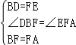，
∴△DBF≌△EFA．
综上所述：①②③④都正确．
故选：D．
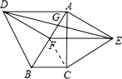
9．如图，正方形ABCD中，P为AB中点，BE⊥DP交DP延长线于E，连接AE，AF⊥AE交DP于F，连接BF，CF．下列结论：①EF＝AF；②AB＝FB；③CF∥BE；④EF＝CF．其中正确的结论有（ ）个．
A．1 B．2 C．3 D．4
【解答】解：在正方形ABCD中，AB＝AD，∠BAD＝90°，
∴∠DAF+∠BAF＝90°，
∵AF⊥AE，
∴∠BAE+∠BAF＝90°，
∴∠BAE＝∠DAF，
∵BE⊥DP，
∴∠ABE+∠BPE＝90°，
又∵∠ADF+∠APD＝90°，∠BPE＝∠APD，
∴∠ABE＝∠ADF，
在△ABE和△ADF中，
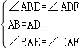，
∴△ABE≌△ADF（ASA），
∴AE＝AF，
∴△AEF是等腰直角三角形，
∴EF＝AF；故①正确；
∴AE＝AF，BE＝DF，
∴∠AEF＝∠AFE＝45°，
取EF的中点M，连接AM，
∴AM⊥EF，AM＝EM＝FM，
∴BE∥AM，
∵AP＝BP，
∴AM＝BE＝DF，
∴∠EMB＝∠EBM＝45°，
∴∠AMB＝90°+45°＝135°＝∠FMB，
在△ABM和△FBM中，
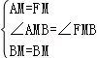，
∴△ABM≌△FBM（SAS），
∴AB＝BF，故②正确；
∴∠BAM＝∠BFM，
∵∠BEF＝90°，AM⊥EF，
∴∠BAM+∠APM＝90°，∠EBF+∠EFB＝90°，
∴∠APF＝∠EBF，
∵AB∥CD，
∴∠APD＝∠FDC，
∴∠EBF＝∠FDC，
在△BEF和△DFC中，
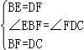，
∴△BEF≌△DFC（SAS），
∴CF＝EF，∠DFC＝∠FEB＝90°，
故④正确；
∴CF⊥DE，
∵BE⊥DP，
∴CF∥BE；故③正确．
故选：D．
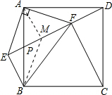
10．如图，在矩形ABCD中，AB＝2BC，E为CD上一点，且AE＝AB，M为AE的中点．下列结论：
①DM＝DA；②EB平分∠AEC；③S_{△ABE}＝S_{△ADE}；④BE²＝2AE•EC．其中结论正确的个数是（ ）
A．1 B．2 C．3 D．4
【解答】解：①∵在直角△ADE中，∠ADE＝90°，M为AE的中点，∴DM＝AE，∵AE＝AB，AB＝2BC＝2DA，∴DM＝DA，正确；
②在直角△ADE中，∠ADE＝90°，AD＝AE，∴∠DEA＝30°．∵CD∥AB，∴∠EAB＝∠DEA＝30°，∠CEB＝∠ABE．在△EAB中，∠EAB＝30°，AE＝AB，∴∠AEB＝∠ABE＝75°，∴∠CEB＝75°，∴EB平分∠AEC，正确；
③∵S_{△ABE}＝S_{矩形ABCD}，S_{△ADE}＜S_{△ADC}＝S_{矩形ABCD}，∴S_{△ABE}＞S_{△ADE}，错误；
④在矩形ABCD中，设BC＝DA＝a，则AE＝AB＝DC＝2BC＝2a，DE＝AD＝a，∴EC＝（2﹣）a．在直角△BCE中，BE²＝BC²+CE²＝a²+[（2﹣）a]²＝（8﹣4）a²，2AE•EC＝2×2a×（2﹣）a＝（8﹣4）a²，正确．
故选：C．
11．如图，已知正方形ADBF，点E在AD上，且∠AEB＝105°，EC∥DF交BD的延长线于C，N为BE延长线上一点，BN交AC于M，且CE＝2MN，连接AN、CN，下列结论：
①AC⊥BN；②△NCE为等边三角形；③BF＝2AM；④BE+DE＝DF，
其中正确的有（ ）
A．①②③ B．①②④ C．①③④ D．②③④
【解答】解：∵四边形ABCD为正方形，
∴AD＝DB，∠3＝45°，
∵CE∥DF，
∴∠2＝∠3＝45°，
∴△CDE为等腰直角三角形，
∴CD＝ED，
在△DBE和△DAC中
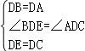，
∴△DBE≌△DAC，
∴∠1＝∠5，
而∠DEB＝∠AEM，
∴∠AME＝∠BDE＝90°，
∴AC⊥BN，所以①正确；
∵∠AEB＝105°，
∴∠1＝15°，∠NED＝105°，
∴∠5＝15°，∠NEC＝105°﹣45°＝60°，
而∠6＝∠5+∠ACE＝45°，
∴∠MCE＝30°，
而CM⊥ME，
∴CE＝2ME，
∵CE＝2MN，
∴ME＝MN，
∴CN＝CE，
∴△NCE为等边三角形，所以②正确；
连接AB，如图，则∠ADB＝45°，
而∠1＝15°，
∴∠ABM＝30°，
在Rt△ABM中，AB＝2AM，
∵AB＝BF，
∴BF＝2AM，
∴BF＝AM，所以③错误；
∵AM垂直平分NE，
∴AN＝AE，
∴∠ANE＝∠AEN＝180°﹣∠AEB＝75°，
而∠ABN＝30°，
∴∠BAN＝75°，
∴BA＝BN，
而BA＝DF，
∴BN＝DF，
∵△CNE为等边三角形，
∴CE＝NE，
而CE＝DE，
∴NE＝DE，
∴BN＝BE+NE＝BE+DE，
∴DF＝BE+DE，所以④正确．
故选：B．
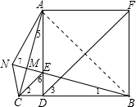
12．如图，把矩形ABCD沿EF翻折，点B恰好落在AD边的B′处，若AE＝2，DE＝6，∠EFB′＝60°，则矩形ABCD的面积是（ ）
A．12 B．24 C．12 D．16
【解答】解：∵折叠
∴∠BFE＝∠EFB'＝60°，AB＝A'B'∠A＝∠A'＝90°，AE＝A'E＝2
∵ABCD是矩形
∴AD∥BC
∴∠DEF＝∠EFB＝60°
∵A'E∥B'F
∴∠A'EF+∠EFB'＝180°
∴∠A'EF＝120°
∴∠A'EB'＝60°且∠A'＝90°
∴∠A'B'E＝30°，且A'E＝2
∴B'E＝4，A'B'＝2＝AB
∵AE＝2，DE＝6
∴AD＝8
∴S_{矩形ABCD}＝AB×AD＝2×8＝16
故选：D．
13．如图，正方形ABCD的边长为10，AG＝CH＝8，BG＝DH＝6，连接GH，则线段GH的长为（ ）
A．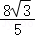 B． C． D．
【解答】解：如图，延长BG交CH于点E，
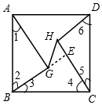
∵AB＝CD＝10，BG＝DH＝6，AG＝CH＝8，
∴AG²+BG²＝AB²，
∴△ABG和△DCH是直角三角形，
在△ABG和△CDH中，
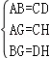，
∴△ABG≌△CDH（SSS），
∴∠1＝∠5，∠2＝∠6，
∴∠1+∠2＝90°，∠5+∠6＝90°，
又∵∠2+∠3＝90°，∠4+∠5＝90°，
∴∠1＝∠3＝∠5，∠2＝∠4＝∠6，
在△ABG和△BCE中，
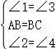，
∴△ABG≌△BCE（ASA），
∴BE＝AG＝8，CE＝BG＝6，∠BEC＝∠AGB＝90°，
∴GE＝BE﹣BG＝8﹣6＝2，
同理可得HE＝2，
在Rt△GHE中，GH＝＝＝2，
故选：C．
14．如图，在正方形ABCD中，对角线AC与BD相交于点O，E为BC上一点，CE＝5，F为DE的中点，若△CEF的周长为18，则OF的长为（ ）

A．3 B． C．4 D．
【解答】解：∵四边形ABCD是正方形，
∴∠DCE＝90°，OD＝OB，
∵DF＝FE，
∴CF＝FE＝FD，
∵EC+EF+CF＝18，EC＝5，
∴EF+FC＝13，
∴DC＝＝12，
∴BC＝CD＝12，
∴BE＝BC﹣EC＝7，
∵OD＝OB，DF＝FE，
∴OF＝BE＝，
故选：B．
二．填空题（共15小题）
15．如图，M、N是正方形ABCD的边CD上的两个动点，满足AM＝BN，连接AC交BN于点E，连接DE交AM于点F，连接CF，若正方形的边长为6，则线段CF的最小值是 3﹣3 ．
【解答】解：如图，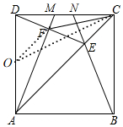
在正方形ABCD中，AD＝BC＝CD，∠ADC＝∠BCD，∠DCE＝∠BCE，
在Rt△ADM和Rt△BCN中，
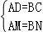，
∴Rt△ADM≌Rt△BCN（HL），
∴∠DAM＝∠CBN，
在△DCE和△BCE中，
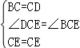，
∴△DCE≌△BCE（SAS），
∴∠CDE＝∠CBE
∴∠DAM＝∠CDE，
∵∠ADF+∠CDE＝∠ADC＝90°，
∴∠DAM+∠ADF＝90°，
∴∠AFD＝180°﹣90°＝90°，
取AD的中点O，连接OF、OC，
则OF＝DO＝AD＝3，
在Rt△ODC中，OC＝＝3
根据三角形的三边关系，OF+CF＞OC，
∴当O、F、C三点共线时，CF的长度最小，
最小值＝OC﹣OF＝3﹣3．
故答案为：3﹣3．
16．如图，点E、F分别是边长为2的正方形ABCD边BC、CD上的动点，且BE＝CF，连接DE、AF相交于P点，作PN⊥CD于N点，PM⊥BC于M点，连接MN，则MN长的最小值为 ﹣1 ．
【解答】解：如图所示：取AD的中点G，连接GP、PC．
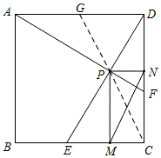
∵∠PNC＝∠PMC＝∠C＝90°，
∴四边形PNCM为矩形，
∴MN＝PC．
∵BE＝CF，
∴CE＝DF．
在△ADF和△DCE中，DF＝CE，∠ECD＝∠ADF，AD＝DC，
∴△ADF≌△DCE．
∴∠DAF＝∠EDC．
∵∠ADP+∠EDC＝90°，
∴∠DAP+∠ADP＝90°，
∴PG＝AD＝1．
在Rt△CDG中，由勾股定理得：CG＝＝．
∵PG为等值，
∴当点P、G、C在一条直线上时，PC有最小值，最小值＝CG﹣PG＝﹣1．
∴MN的最小值为﹣1．
故答案为：﹣1．
17．如图，正方形ABCD的边长为4cm，动点E、F分别从点A、C同时出发，以相同的速度分别沿AB、CD向终点B、D移动，当点E到达点B时，运动停止，过点B作直线EF的垂线BG，垂足为点G，连接AG，则AG长的最小值为 cm．
【解答】解：设正方形的中心为O，可证EF经过O点．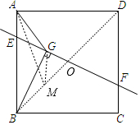
连接OB，取OB中点M，连接 MA，MG，则MA，MG为定长，
∴MA＝，MG＝OB＝，AG≥AM﹣MG＝，
当A，M，G三点共线时，AG最小＝（）cm，
故答案为：（）．
18．如图，在正方形ABCD中，BC＝2，E、F分别为射线BC，CD上两个动点，且满足BE＝CF，设AE，BF交于点G，连接DG，则DG的最小值为 ﹣1 ．
【解答】解：在正方形ABCD中，AB＝BC，∠ABC＝∠BCD，
在△ABE和△BCF中，
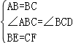，
∴△ABE≌△BCF（SAS），
∴∠BAE＝∠CBF，
∵∠CBF+∠ABF＝90°
∴∠BAE+∠ABF＝90°
∴∠AGB＝90°
∴点G在以AB为直径的圆上，
由图形可知：当O、G、D在同一直线上时，DG有最小值，如图所示：
∵正方形ABCD，BC＝2，
∴AO＝1＝OG
∴OD＝，
∴DG＝﹣1，
故答案为：﹣1．
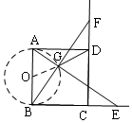
19．如图，在正方形ABCD中，边长为2的等边三角形AEF的顶点E、F分别在BC和CD上，下列结论：
①CE＝CF；②∠AEB＝75°；③BE+DF＝EF；④S_{正方形ABCD}＝2+．
其中正确的序号是 ①②④ （把你认为正确的都填上）．
【解答】解：∵四边形ABCD是正方形，
∴AB＝AD，
∵△AEF是等边三角形，
∴AE＝AF，
在Rt△ABE和Rt△ADF中，
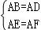，
∴Rt△ABE≌Rt△ADF（HL），
∴BE＝DF，
∵BC＝DC，
∴BC﹣BE＝CD﹣DF，
∴CE＝CF，
∴①说法正确；
∵CE＝CF，
∴△ECF是等腰直角三角形，
∴∠CEF＝45°，
∵∠AEF＝60°，
∴∠AEB＝75°，
∴②说法正确；
如图，连接AC，交EF于G点，
∴AC⊥EF，且AC平分EF，
∵∠CAF≠∠DAF，
∴DF≠FG，
∴BE+DF≠EF，
∴③说法错误；
∵EF＝2，
∴CE＝CF＝，
设正方形的边长为a，
在Rt△ADF中，
AD²+DF²＝AF²，即a²+（a﹣）²＝4，
解得a＝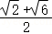，
则a²＝2+，
S_{正方形ABCD}＝2+，
④说法正确，
故答案为：①②④．
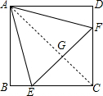
20．如图，在正方形ABCD中，AB＝3，点E，F分别在CD，AD上，CE＝DF，BE，CF相交于点G．若图中阴影部分的面积与正方形ABCD的面积之比为2：3，则△BCG的周长为 +3 ．
【解答】解：∵阴影部分的面积与正方形ABCD的面积之比为2：3，
∴阴影部分的面积为×9＝6，
∴空白部分的面积为9﹣6＝3，
由CE＝DF，BC＝CD，∠BCE＝∠CDF＝90°，可得△BCE≌△CDF，
∴△BCG的面积与四边形DEGF的面积相等，均为×3＝，
∠CBE＝∠DCF，
∵∠DCF+∠BCG＝90°，
∴∠CBG+∠BCG＝90°，即∠BGC＝90°，
设BG＝a，CG＝b，则ab＝，
又∵a²+b²＝3²，
∴a²+2ab+b²＝9+6＝15，
即（a+b）²＝15，
∴a+b＝，即BG+CG＝，
∴△BCG的周长＝+3，
故答案为：+3．
21．如图，已知正方形ABCD的边长为5，点E、F分别在AD、DC上，AE＝DF＝2，BE与AF相交于点G，点H为BF的中点，连接GH，则GH的长为 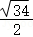 ．
【解答】解：∵四边形ABCD为正方形，
∴∠BAE＝∠D＝90°，AB＝AD，
在△ABE和△DAF中，
∵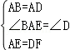，
∴△ABE≌△DAF（SAS），
∴∠ABE＝∠DAF，
∵∠ABE+∠BEA＝90°，
∴∠DAF+∠BEA＝90°，
∴∠AGE＝∠BGF＝90°，
∵点H为BF的中点，
∴GH＝BF，
∵BC＝5、CF＝CD﹣DF＝5﹣2＝3，
∴BF＝＝，
∴GH＝BF＝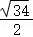，
故答案为：．
22．如图所示，在矩形ABCD中，∠DAC＝65°，点E是CD上一点，BE交AC于点F，将△BCE沿BE折叠，点C恰好落在AB边上的点C′处，则∠AFC′＝ 40° ．
【解答】解：∵矩形ABCD，∠DAC＝65°，
∴∠ACD＝90°﹣∠DAC＝90°﹣65°＝25°，
∵△BCE沿BE折叠，点C恰好落在AB边上的点C′处，
∴四边形BCEC′是正方形，
∴∠BEC＝45°，
由三角形的外角性质，∠BFC＝∠BEC+∠ACD＝45°+25°＝70°，
由翻折的性质得，∠BFC′＝∠BFC＝70°，
∴∠AFC′＝180°﹣∠BFC﹣∠BFC′＝180°﹣70°﹣70°＝40°．
故答案为：40°．
23．如图，已知正方形ABCD的对角线长为3，将正方形ABCD沿直线EF折叠，则图中阴影部分的周长为 12 ．
【解答】解：设正方形的边长为a，则2a²＝（3）²，解得a＝3，
翻折变换的性质可知AD＝A′B′，A′H＝AH，B′G＝DG，
阴影部分的周长＝A′B′+（A′H+BH）+BC+（CG+B′G）＝AD+AB+BC+CD＝3×4＝12．
故答案为：12
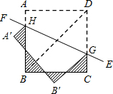
24．如图，在矩形ABCD中，AB＝4，AD＝6，E是AB边的中点，F是线段BC上的动点，将△EBF沿EF所在直线折叠得到△EB'F，连接B'D，则B'D的最小值是 2﹣2 ．
【解答】解：如图所示点B′在以E为圆心EA为半径的圆上运动，当D、B′、E共线时时，此时B′D的值最小，
根据折叠的性质，△EBF≌△EB′F，
∴EB′⊥B′F，
∴EB′＝EB，
∵E是AB边的中点，AB＝4，
∴AE＝EB′＝2，
∵AD＝6，
∴DE＝＝2，
∴B′D＝2﹣2．
故答案为：2﹣2．
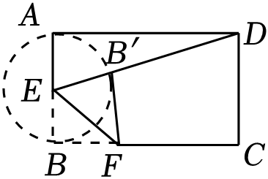
25．如图，将平行四边形ABCD沿EF对折，使点A落在点C处．若∠A＝60°，AD＝4，AB＝6，则AE的长为 ．
【解答】解：过点C作CG⊥AB的延长线于点G，
在▱ABCD中，
∠D＝∠EBC，AD＝BC，∠A＝∠DCB，
由于▱ABCD沿EF对折，
∴∠D′＝∠D＝∠EBC，∠D′CE＝∠A＝∠DCB，
D′C＝AD＝BC，
∴∠D′CF+∠FCE＝∠FCE+∠ECB，
∴∠D′CF＝∠ECB，
在△D′CF与△ECB中，
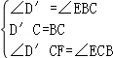，
∴△D′CF≌△ECB（ASA），
∴D′F＝EB，CF＝CE，
∵DF＝D′F，
∴DF＝EB，AE＝CF，
设AE＝x，
则EB＝6﹣x，CF＝x，
∵BC＝AD＝4，∠CBG＝60°，
∴BG＝BC＝2，
由勾股定理可知：CG＝2，
∴EG＝EB+BG＝6﹣x+2＝8﹣x，
在△CEG中，
由勾股定理可知：（8﹣x）²+（2）²＝x²，
解得：x＝AE＝，
故答案为：．
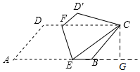
26．正方形ABCD的边长为12，点E在BC上，且BE＝5，点P是对角线BD上的一个动点，则PE+PC的最小值是 13 ．
【解答】解：如图连接AE交BD于P点，
则AE就是PE+PC的最小值，
∵正方形ABCD中，点E是BC上的一定点，且BE＝5，
∵AB＝12，
∴AE＝＝13，
∴PE+PC的最小值是13．
故答案为：13．
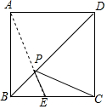
27．如图，在菱形ABCD中，AC＝8，BD＝6，点M，N分别是边AB，BC的中点，P是AC上的动点，那么PM+PN的最小值是 5 ．
【解答】解：如图：作ME⊥AC交AD于E，连接EN、BD，则EN就是PM+PN的最小值，
∵四边形ABCD是菱形，
∴AB＝BC＝AD＝DC，AC⊥BD，AO＝AC＝4，BO＝BD＝3，
∵M、N分别是AB、BC的中点，
∴BN＝BM＝AM，
∵ME⊥AC交AD于E，
∴AE＝AM，
∴AE＝BN，AE∥BN，
∴四边形ABNE是平行四边形，
∴EN＝AB，EN∥AB，
而由题意可知，可得AB＝＝5，
∴EN＝AB＝5，
∴PM+PN的最小值为5．
故答案为：5．
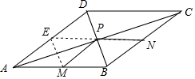
28．如图，将长8cm，宽4cm的矩形纸片ABCD折叠，使点A与C重合，则折痕EF的长为 2 cm．
【解答】解：连接AC，与EF交于O点，
∵E点在AB上，F在CD上，A、C点重合，EF是折痕，
∴OA＝OC，EF⊥AC，AE＝CE，
∵四边形ABCD是矩形，
∴AB∥CD，∠B＝90°，AB＝8cm，BC＝4cm，
∴AC＝＝4（cm），
∴OC＝2cm，
设AE＝CE＝xcm，则BE＝（8﹣x）cm，
在Rt△BCE中，由勾股定理得：（8﹣x）²+4²＝x²，
解得：x＝5，
∴CE＝5cm，
∴OE＝＝＝（cm），
∵AB∥CD，
∴∠OAE＝∠OCF，
在△AOE和△COF中，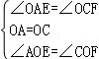，
∴△AOE≌△COF（ASA），
∴OE＝OF，
∴EF＝2OE＝2cm，
故答案为：2．
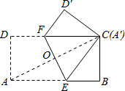
29．如图，矩形ABCD的边AB＝2，BC＝1，且顶点A、B分别在x轴、y轴上，若A、B两点分别在x轴、y轴上滑动，顶点C到坐标原点O的距离的最大值为 1+ ．
【解答】解：如图，取AB的中点E，连接OE，CE，OC，
∵∠AOB＝90°，
∴Rt△AOB中，OE＝AB＝1，
又∵∠ABC＝90°，AE＝BE＝CB＝1，
∴Rt△CBE中，CE＝＝，
又∵OC≤CE+OE＝1+，
∴OC的最大值为1+，
即点C到原点O距离的最大值是1+，
故答案为：1+．
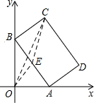
三．解答题（共7小题）
30．如图，正方形ABCD和正方形CEFG的边长分别为a和b，正方形CEFG绕点C旋转．给出下列结论：①BE＝DG；②BE⊥DG；③DE²+BG²＝2a²+2b².其中正确的结论是 ①②③ （填写序号）．
【解答】解：①∵正方形ABCD和EFGC，
∴CB＝CD，CE＝CG，∠BCD＝∠ECG＝90°，
∴∠BCE+∠DCE＝∠ECG+∠DCE，即∠BCE＝∠DCG．
在△BCE和△DCG中，
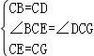，
∴△BCE≌△DCG（SAS），
∴BE＝DG，
故结论①正确，符合题意．
②如图所示，设BE交DC于点M，交DG于点O．
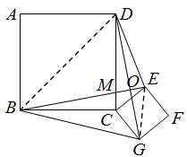
由①可知∠CBE＝∠CDG，即∠CBM＝∠MDO．
又∵∠BMC＝∠DMO，∠MCB＝180°﹣∠CBM﹣∠BMC，∠DOM＝180°﹣∠CDG﹣∠MDO，
∴∠DOM＝∠MCB＝90°，
∴BE⊥DG．
故②结论正确，符合题意．
③如图所示，连接BD、EG，
由②知，BE⊥DG，
则在Rt△ODE中，DE²＝OD²+OE²，
在Rt△BOG中，BG²＝OG²+OB²，
在Rt△OBD中，BD²＝OD²+OB²，
在Rt△OEG中，EG²＝OE²+OG²，
∴DE²+BG²＝（OD²+OE²）+（OB²+OG²）＝（OD²+OB²）+（OE²+OG²）＝BD²+EG²．
在Rt△BCD中，BD²＝BC²+CD²＝2a²，
在Rt△CEG中，EG²＝CG²+CE²＝2b²，
∴BG²+DE²＝2a²+2b²．
故③结论正确，符合题意．
故答案为：①②③．
31．如图，在正方形ABCD中，AB＝4，E是边AB上的一动点（不与点A，B重合），连接DE，点A关于直线DE的对称点为F，连接EF并延长交BC于点G，连接DG，过点E作EH⊥DE交DG的延长线于点H，连接BH．
（1）求证：GF＝GC；
（2）判断线段AE与BH的数量关系，并说明理由；
（3）连CH，点E在边AB上运动（不与点A，B重合）时，求CH的最小值．
【解答】（1）证明：如图1，连接DF，
∵四边形ABCD是正方形，
∴DA＝DC，∠A＝∠C＝90°，
∵点A关于直线DE的对称点为F，
∴△ADE≌△FDE，
∴DA＝DF＝DC，∠DFE＝∠A＝90°，
∴∠DFG＝90°，
在Rt△DFG和Rt△DCG中，
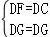，
∴Rt△DFG≌Rt△DCG（HL），
∴GF＝GC；
（2）解：BH＝AE，理由是：
证法一：如图2，在线段AD上截取AM，使AM＝AE，
∵AD＝AB，
∴DM＝BE，
由（1）知：∠1＝∠2，∠3＝∠4，
∵∠ADC＝90°，
∴∠1+∠2+∠3+∠4＝90°，
∴2∠2+2∠3＝90°，
∴∠2+∠3＝45°，
即∠EDG＝45°，
∵EH⊥DE，
∴∠DEH＝90°，△DEH是等腰直角三角形，
∴∠AED+∠BEH＝∠AED+∠1＝90°，DE＝EH，
∴∠1＝∠BEH，
在△DME和△EBH中，
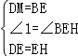，
∴△DME≌△EBH（SAS），
∴EM＝BH，
Rt△AEM中，∠A＝90°，AM＝AE，
∴EM＝AE，
∴BH＝AE；
证法二：如图3，过点H作HN⊥AB于N，
∴∠ENH＝90°，
由方法一可知：DE＝EH，∠1＝∠NEH，
在△DAE和△ENH中，
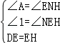，
∴△DAE≌△ENH（AAS），
∴AE＝HN，AD＝EN，
∵AD＝AB，
∴AB＝EN＝AE+BE＝BE+BN，
∴AE＝BN＝HN，
∴△BNH是等腰直角三角形，
∴BH＝HN＝AE．

（3）由（2）可知∠CBH＝45°，
∴CH⊥BH时，CH的值最小，最小值＝BC•sin45°＝2．
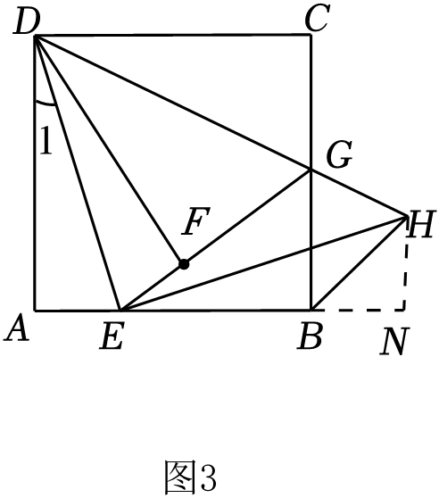
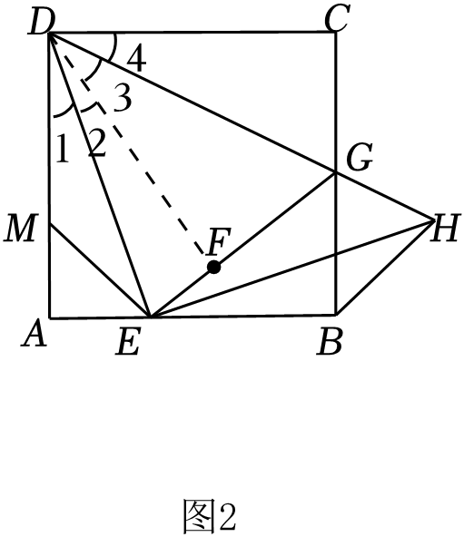
32．如图，在四边形ABCD中，AD平行且等于BC，AB平行且等于DC，AD⊥AB，E是AB边的中点，沿EC对折矩形ABCD，使B点落在点P处，折痕为EC，连接AP并延长AP交CD于F点．
（1）求证：四边形AECF为平行四边形；
（2）若△AEP是等边三角形，连接BP，求证：△APB≌△EPC；
（3）若四边形ABCD的边AB＝6，BC＝4，求△APB的面积．
【解答】（1）证明：
由折叠得到BE＝PE，EC⊥PB，又E为AB中点，
∴AE＝PE＝EB，
∴∠APB＝90°，
即BP⊥AF，
∴AF∥EC，
∴四边形AECF为平行四边形；
（2）证明：
∵△AEP是等边三角形，
∴∠AEP＝60°，AP＝PE，
由折叠可得∠PEC＝PAB＝60°，
在Rt△ABP和Rt△EBC中
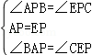
∴Rt△ABP≌Rt△EBC（ASA）；
（3）解：
∵AB＝6，
∴EB＝3，
在Rt△EBC中，EB＝3，BC＝4，EC＝5，
∵S_{△EBC}＝EB•BC＝EC•BQ，
∴BQ＝，
∴BP＝2BQ＝，
在Rt△ABP中，AB＝6，BP＝，
由勾股定理得AP＝＝，
∴S_{△APB}＝AP•BP＝××＝．
33．如图，在边长为6的正方形ABCD中，E是边CD的中点，将△ADE沿AE对折至△AFE，延长EF交边BC于点G，连接AG．
（1）求证：△ABG≌△AFG；
（2）求∠EAG的度数；
（3）求BG的长．
【解答】（1）证明；在正方形ABCD中，AD＝AB＝BC＝CD，∠D＝∠B＝∠BCD＝90°，
∵将△ADE沿AE对折至△AFE，
∴AD＝AF，DE＝EF，∠D＝∠AFE＝90°，
∴AB＝AF，∠B＝∠AFG＝90°，
又∵AG＝AG，
在Rt△ABG和Rt△AFG中，
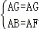，
∴△ABG≌△AFG（HL）；

（2）∵△ABG≌△AFG，
∴∠BAG＝∠FAG，
∴∠FAG＝∠BAF，
由折叠的性质可得：∠EAF＝∠∠DAE，
∴∠EAF＝∠DAF，
∴∠EAG＝∠EAF+∠FAG＝（∠DAF+∠BAF）＝∠DAB＝×90°＝45°；

（3）∵E是CD的中点，
∴DE＝CE＝CD＝×6＝3，
设BG＝x，则CG＝6﹣x，GE＝EF+FG＝x+3，
∵GE²＝CG²+CE²
∴（x+3）²＝（6﹣x）²+3²，
解得 x＝2，
∴BG＝2．
34．如图①，在矩形ABCD中，，BC＝6，对角线AC与BD交于点O．
（1）求证：△ABO是等边三角形；
（2）动点E在对角线BD上，连接AE，将AE绕点A逆时针旋转60°得AF，连接EF，OF，DF．
①如图②，当点E在线段OB上，且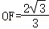时，OE＝ 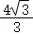 （直接填空）；
②当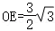时，直接写出△AFD的面积．
【解答】（1）证明：∵四边形ABCD是矩形，
∴AO＝BO＝AC＝BD，∠ABC＝∠BAD＝90°，
在Rt△ABC中，，BC＝6，
∴AC＝，
∴BD＝AC＝，
∴AO＝BO＝，
又∵，
∴AO＝BO＝AB，
∴△ABO是等边三角形；
（2）解：①∵△ABO是等边三角形，
∴∠BAO＝60°，AB＝AO，
又∵AE＝AF，∠EAF＝60°，
∴△AOF≌△ABE（SAS），
∴BE＝OF＝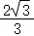，
∴OE＝BO﹣BE＝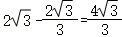；
故答案为：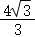；
②A：如图，当E在BO上时，延长OF交AD于G，
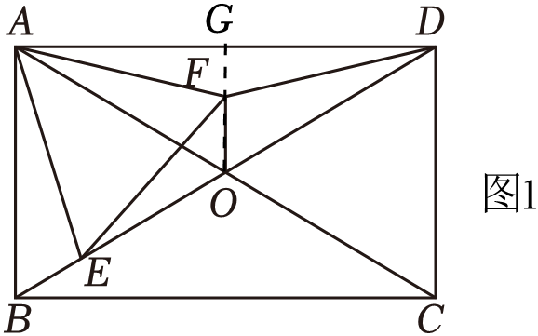
∵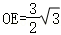，
∴BE＝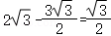，
∴OF＝BE＝，
∵△AOF≌△ABE，
∴∠AOF＝∠ABE＝60°，
∴∠AOF＝∠BAO，
∴OG∥AB，
∴∠OGD＝∠BAD＝90°，
即OG⊥AD，
在Rt△AOG中，∠GAO＝90°﹣60°＝30°，AO＝，
∴OG＝AO＝，
又∵OF＝，
∴FG＝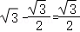，
∴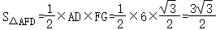；
B：如图，当点E在OD上时，
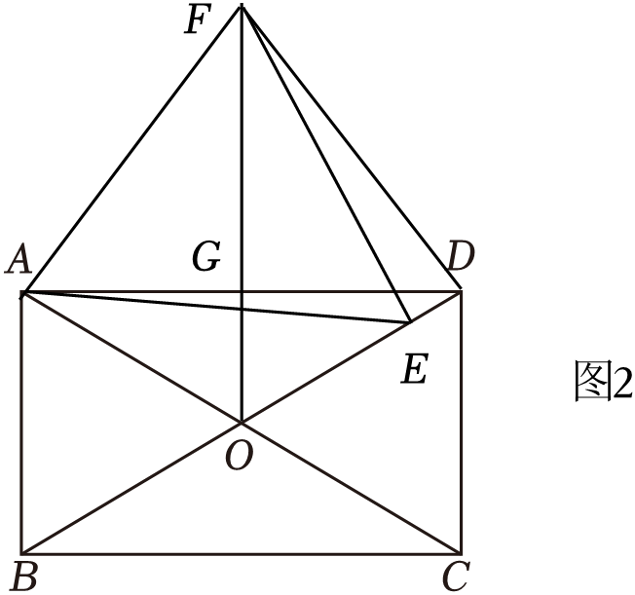
此时OF＝BE＝BO+OE＝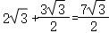，
又∵OG＝，
∴FG＝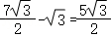，
∴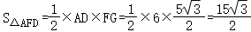；
综上，△AFD的面积为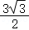或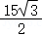．
35．如图1，两个全等的矩形ABCD和ECGF中，BC＝CG＝2，，矩形ECGF绕C点旋转，点E在直线BC的上方，AD与EF相交于点H，
（1）求证：EH＝HD；
（2）如图2，当∠BCE＝30°时，求证：AH＝DH；
（3）当CG与直线BC所成锐角为30°时，直接写出点F到BC的距离．
【解答】（1）证明：如图1，
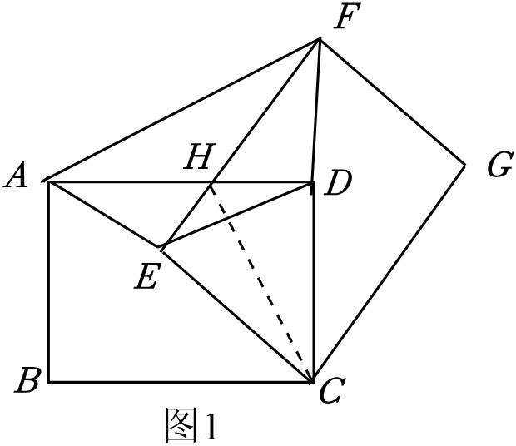
连接CH，
∵矩形ABCD和ECGF全等，BC＝CG＝2，，
∴∠CEF＝∠ADC＝90°，CD＝AB，
∴CE＝CD，
∵CH＝CH，
∴Rt△CEH≌Rt△CDH（HL），
∴EH＝HD；
（2）证明：由（1）知：Rt△CEH≌Rt△CDH，
∴∠ECH＝∠DCH，
∵∠BCE＝30°，
∴∠DCH＝∠ECH＝30°，
∴DH＝CD＝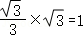，
∴AH＝AD﹣DH＝1，
∴AH＝DH；
（3）解：如图2，
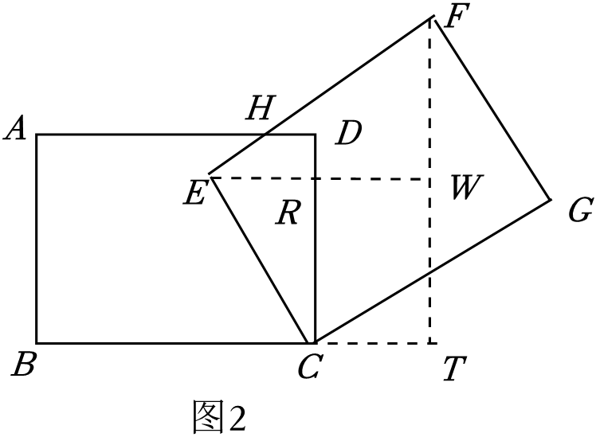
当CG在BC的上方时，
作FT⊥BC于T，作EW⊥FT于W，交CD于R，
∵∠ECG＝∠DCM＝90°，
∴∠RCE＝∠GCM＝30°，
∴ER＝CE＝，
∴CR＝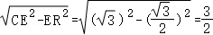，
同理可得：FW＝EF＝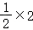＝1，
∵WT＝CR＝，
∴FT＝WT+FW＝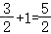，
如图3，
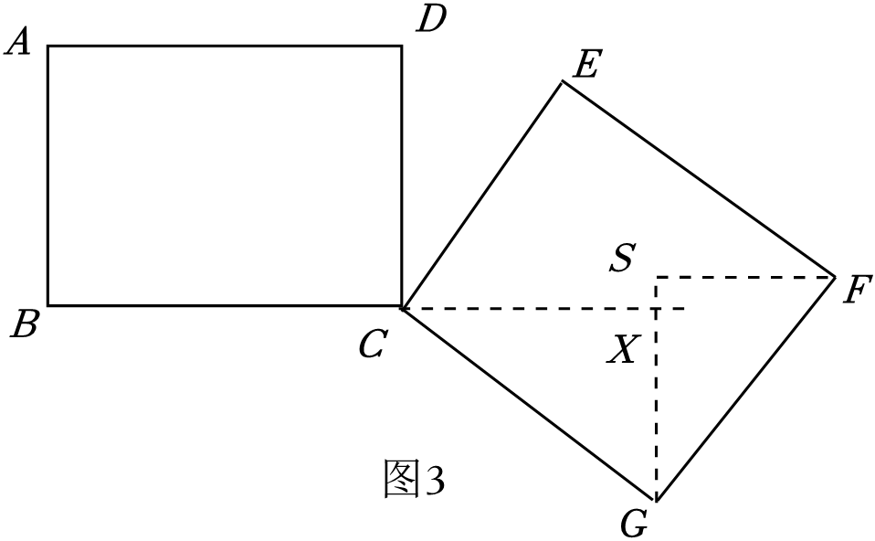
当CG在BC的下方时，
由上知：SG＝，XG＝，
∴SX＝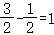，
即F到BC的距离为1，
综上所述：点F到BC的距离为或1．
36．已知正方形ABCD，点E是AC上一点，延长DE交射线CB于点F，交射线AB于点G，连接BE，过点B作BH⊥BE交射线DE于点H．
（1）如图当点G在边AB上时，
①证明：△ABE≌△ADE；
证明：△BGH是等腰三角形；
（2）取AG中点P，连接HP，若HP＝，正方形周长为24，请直接写出CF的长为 8或4 ．
【解答】证明：（1）①∵点E是正方形ABCD对角线AC上一点，
∴∠DAC＝∠BAC，AD＝AB，
在△ABE和△ADE中，
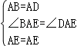，
∴△ABE≌△ADE（SAS）．
②∵BH⊥BE，
∴∠HBG+∠EBG＝90°，
∵∠EBC+∠EBG＝90°，
∴∠HBG＝∠EBC，
由①可知△ABE≌△ADE，
∴∠ABE＝∠ADE，
∴∠ABC﹣∠ABE＝∠ADC﹣∠ADE，即∠EBC＝∠EDC，
∵AB∥CD
∴∠HGB＝∠EDC，
∴∠HBG＝∠HGB，
∴△BGH是等腰三角形．
（2）当点G在AB上时，如图1，
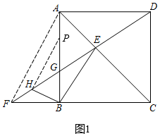
连接HP、AF，
∵∠FBH+∠HBG＝90°，∠HBG+∠ABE＝90°，
∴∠FBH＝∠ABE＝∠ADE，
∵AD∥FC，
∴∠ADE＝∠HFB，
∴∠HFB＝∠FBH，
∴BH＝FH＝HG，
又P是AG的中点，
∴HP是△AGF的中位线，
∴AF＝2HP＝2，
∵正方形ABCD周长为24，
∴AB＝BC＝6，
在Rt△ABF中，BF＝＝2，
∴CF＝BC+BF＝6+2＝8；
当点G在BC上时，如图2，
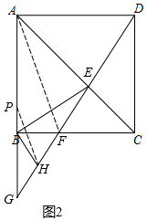
连接HP、AF，
同理，AF＝2HP＝2，
在Rt△ABF中，BF＝＝2，
∴CF＝BC﹣BF＝6﹣2＝4．
综上所述，CF的长为8或4．
故答案为：8或4．
声明：试题解析著作权属菁优网所有，未经书面同意，不得复制发布日期：2024/1/4 16:24:38；用户：1086493；邮箱：linda.w621@gmail.com；学号：1086493

